TOKİ 21.YY MESLEKİ VE TEKNİK ANADOLU LİSESİ
BÖLÜMLERİMİZ
- Metal Teknolojisi Alanı
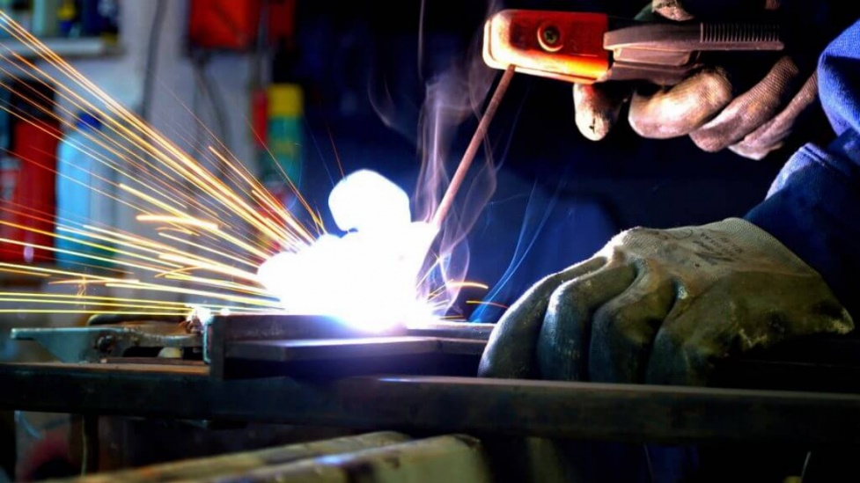
Metal Teknolojisi alanı; metal ve metal alaşımlarının sıcak ve soğuk olarak şekillendirildiği, ısıl işlemlerin uygulandığı, kaynak uygulamalarının yapıldığı, mekanik ve otomatik yöntemlerle kesme, bükme, delme ve birleştirmelerin yapıldığı, metal ve plastik doğrama işleri, metal süsleme uygulamaları ve çelik konstrüksiyon işlerinin yapıldığı bir alandır. Türkiye’de metal sektörü hızla gelişmekte ve büyümektedir. Ülkemizde küçük, orta ve büyük ölçekli işletmelerde çok sayıda nitelikli elemana ihtiyaç duyulmaktadır.
Tanıtım videosu; https://www.youtube.com/watch?v=Gt-aGb9bhrw
- Elektrik-Elektronik Teknolojisi Alanı
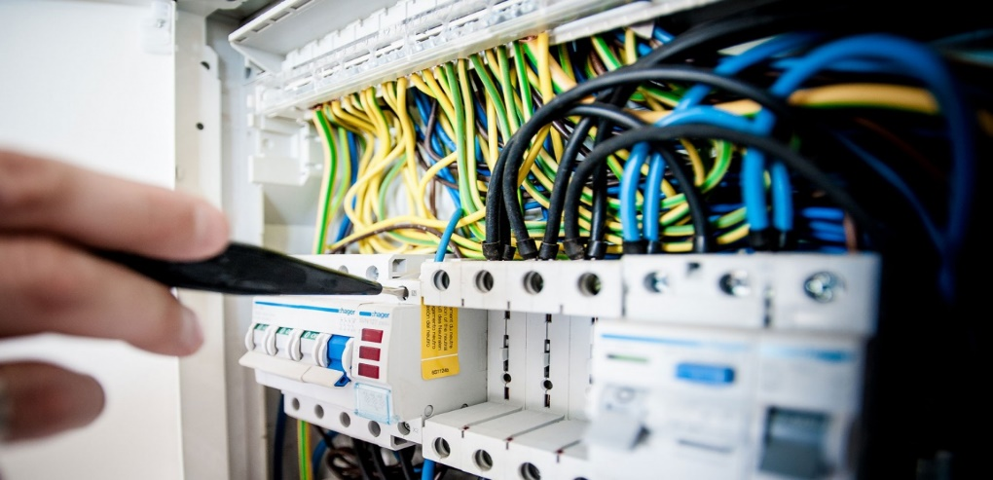
Elektrik-Elektronik teknolojisi alanı bugün diğer tüm alanları geliştiren, temel ve üretken bir sanayiye dönüşmüş durumdadır. Alan, bugün kendi tasarım ve teknolojilerini geliştirecek güce ulaşmıştır. Elektrik- Elektronik alanı birçok alanı etkilerken, ekonomiye kendi üretimi, ihracatı ve istihdamıyla yaptığı birinci derece katkının yanında, diğer sektörlere olan etkileriyle ikinci derece katkılarda da bulunmaktadır. Bu alandaki teknoloji değişimleri ve kalite artışlarının, sektör ürünlerini girdi olarak kullanan birçok alanda kalitenin artmasına olumlu etkide bulunacağı anlamına gelmektedir. Türk elektrik-elektronik sanayinin Türkiye ekonomisi içerisindeki payı her geçen gün artmaktadır. Sektörün sürekli gelişiyor ve kendini yeniliyor olması, dünya teknolojilerine uyum sağlamada ve yeni teknolojileri benimsemede gösterdiği çabukluk, sektörün parlak geleceğine işaret etmektedir.
Tanıtım videosu; https://www.youtube.com/watch?v=F89lbsN5pzs&list=PLx_gMG1JB8TD9hlg7w0kGJB4GpTf3DhKW&index=11
- Kuyumculuk Teknolojisi Alanı
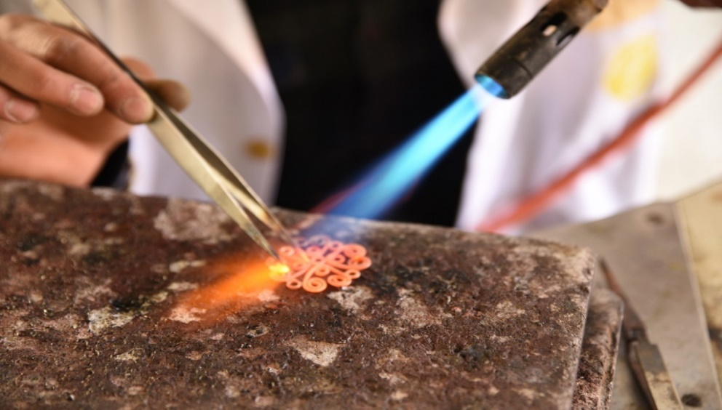
Kuyumculuk Teknolojisi alanı, imalatı yapılacak olan takıyı tasarlayan, ölçülerini belirleyerek kâğıda aktarma ve üretimini yapma yeterlikleri kazandırmaya yönelik eğitim ve öğretim verilen alandır. Kuyumculuk alanı, endüstrileşerek sanayideki yerini almış, tüm dünya ülkelerine ihraç ettiği kaliteli takı ve mücevherleri dünya pazarlarında aranılan ürünler arasına sokarak Türk ekonomisine hatırı sayılır boyutta döviz girdisi sağlanmıştır. Dünya kuyumculuk sektöründe ikinci sırada olan ülkemiz, bu alandaki hızlı gelişimiyle dünya lideri olmaya adaydır. Kuyumculuk Teknolojisi alanından mezun olan öğrenciler, kazandıkları yeterlikler doğrultusunda kuyumculuk sektöründe küçük veya büyük ölçekli işletmelerde, sarraflarda vb. yerlerde iş imkânı bulabilir.
Tanıtım videosu; https://www.youtube.com/watch?v=LJ4gG99TOwI&list=PLx_gMG1JB8TD9hlg7w0kGJB4GpTf3DhKW&index=28
- Makine Teknolojisi Alanı
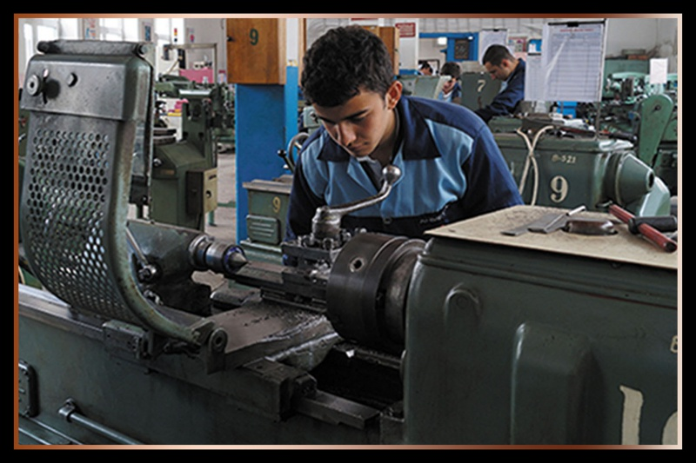
Makine Teknolojisi alanı; klasik ve bilgisayar kontrollü üretim tezgâhlarında makine imalatı işlemlerini yapma, kalıplama teknikleri, sac metal kalıpları, hacim kalıpları ve iş kalıpları imalatı yapma, iki ve üç boyutlu makine ve mekanizmaları çizimlerini yapma, makinelerin temel bakım ve onarımını yapma, mermer kesme ve işleme tezgâhlarında imalat işlemlerini yapma, endüstriyel döküm ve kalıplama tekniğine uygun üretime yönelik modelleme ve prototiplerini yapma yeterlikleri kazandırmaya yönelik eğitim ve öğretim verilen alandır. Alanda istihdam imkânları oldukça çeşitlidir. Dünyada ve ülkemizde sektördeki kalifiye eleman ihtiyacı fazladır. Dolayısıyla iş istihdamı sıkıntısı söz konusu değildir. Alanda çalışanların gelir seviyeleri ülke standartlarına göre iyidir.
Tanıtım videosu; https://www.youtube.com/watch?v=ls3RlFA2HQo&list=PLx_gMG1JB8TD9hlg7w0kGJB4GpTf3DhKW&index=29
- Mobilya ve İç Mekan Tasarımı Alanı
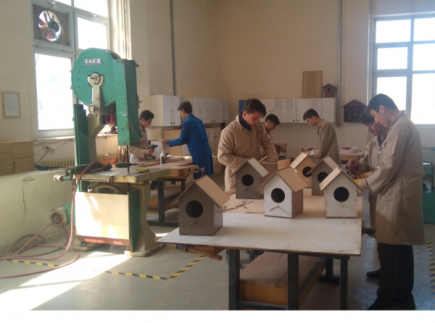
Mobilya ve İç Mekân Tasarımı alanı; iç mekân yerleşimlerini planlama ve bilgisayarla çizme, iç mekân ve mobilya elemanlarının üretimini yapma, mobilya süslemelerinden oyma, tornalama ve kakma yapma, mobilya iskeleti ve döşemesi yapma, ahşap doğrama üretimi yapma yeterlikleri kazandırmaya yönelik eğitim ve öğretimin verildiği alandır. Ahşap işlevsel değerleri ile mekânların (estetik değeriyle de yaşadığımız ve çalıştığımız mekânların)kullanışlı, sıcak, sevimli ve renkli bir ortam hâline gelmesini sağlar. Bu alan, sanatı ve tekniği birleştirerek ürünü ortaya çıkarır. Söz konusu ürünler ortaya çıkarılırken ahşap ve ahşap ürünlerinin yanı sıra boya, vernik, cam, plastik, çelik ve metal gibi gereçler de kullanılmaktadır.
Türkiye’de bu sektör hızla gelişmekte ve büyümektedir. Ülkemizde küçük ve orta ölçekli işletmeler giderek şirketleşmekte ve bu alanda ciddi miktarda elemana ihtiyaç duyulmaktadır.
Tanıtım videosu; https://www.youtube.com/watch?v=eX27E5anLak&list=PLx_gMG1JB8TD9hlg7w0kGJB4GpTf3DhKW&index=33
- Tesisat Teknolojisi ve İklimlendirme Alanı
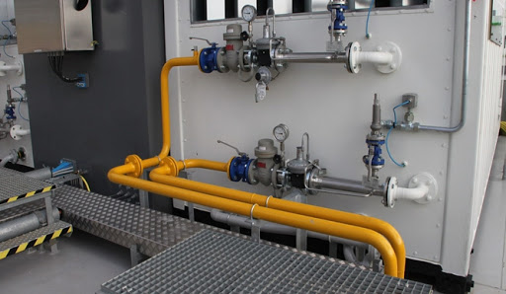
Tesisat Teknolojisi ve İklimlendirme alanı sıhhi tesisat, ısıtma ve doğal gaz bina içi tesisatı, ev ve ticari tip soğutucular, soğuk oda ve depolar, frigorifik araç ve araç klimaları, ev tipi klima cihazları ile iklimlendirme sistemlerinin montajı, devreye alınması, arıza ve bakım işleri ile ilgili yeterliklerini kazandırmaya yönelik eğitim ve öğretim verilen alandır. Tesisat teknolojisi ve iklimlendirme sektörü, ülkemizde hızla yayılan ve genişleyen, sürekli ve dinamik bir gelişim içindedir. Bu özellikleri nedeni ile doğal gaz sektörü stratejik bir endüstri olarak ülkelerin yakın ilgisini çekmekte ve bu sektör için devletler tarafından özel planlamalar yapılmaktadır. Özellikle ülkemizde ısınma amacıyla kullandığımız doğal gazın dışa bağımlı olarak kullanılması, mevcut kaynaklarımızın kısıtlı oluşu ve doğal gazın özelliği itibarıyla diğer yakacaklardan birçok üstünlüğünün olması, doğal gazın etkili ve verimli kullanılması ile ilgili özel tedbirler alınmasını gerektirmektedir. Gaz ve tesisat sektöründe, ülkemizde doğal gazın hızla yayılmasından dolayı büyük oranda istihdam açığı oluşmaktadır. Ayrıca gaz yakan cihazların imalatını yapan firmaların hızla kendilerini yenilemeleri ve teknolojinin gereklerine göre cihazlarını geliştirmeleri bu dalda büyük oranda servis elemanı ihtiyacını oluşturmaktadır.
Tanıtım videosu; https://www.youtube.com/watch?v=wa_fuP_UFs0&list=PLx_gMG1JB8TD9hlg7w0kGJB4GpTf3DhKW&index=48

TOKİ 21.YY MTAL
REHBERLİK SERVİSİ

